coronavírus
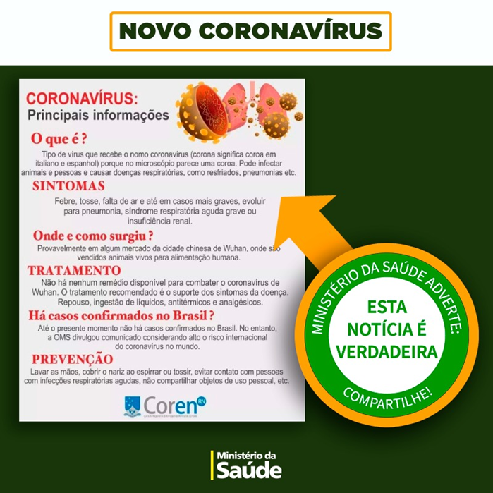
Informações sobre o coronavírus - É VERDADE!

Olá! Essa notícia é verdadeira.
Os sinais e sintomas clínicos do novo coronavírus são principalmente respiratórios, semelhantes a um resfriado.
Porém, há 3 casos que podem ser sinais dessa doença:
1º: Se você tiver febre *e* pelo menos um sinal ou sintoma respiratório (tosse, dificuldade para respirar) *e* histórico de viagem para área com transmissão local, de acordo com a OMS, nos últimos 14 dias anteriores ao aparecimento dos sinais ou sintomas.
2º: Se você tiver febre *e* pelo menos um sinal ou sintoma respiratório *e, também,* histórico de contato próximo de caso suspeito para o coronavírus nos últimos 14 dias anteriores ao aparecimento dos sinais ou sintomas.
3º: Se você tiver febre *ou* pelo menos um sinal ou sintoma respiratório (tosse, dificuldade para respirar) *e contato próximo de caso confirmado de coronavírus* em laboratório, nos últimos 14 dias anteriores ao aparecimento dos sinais ou sintomas.
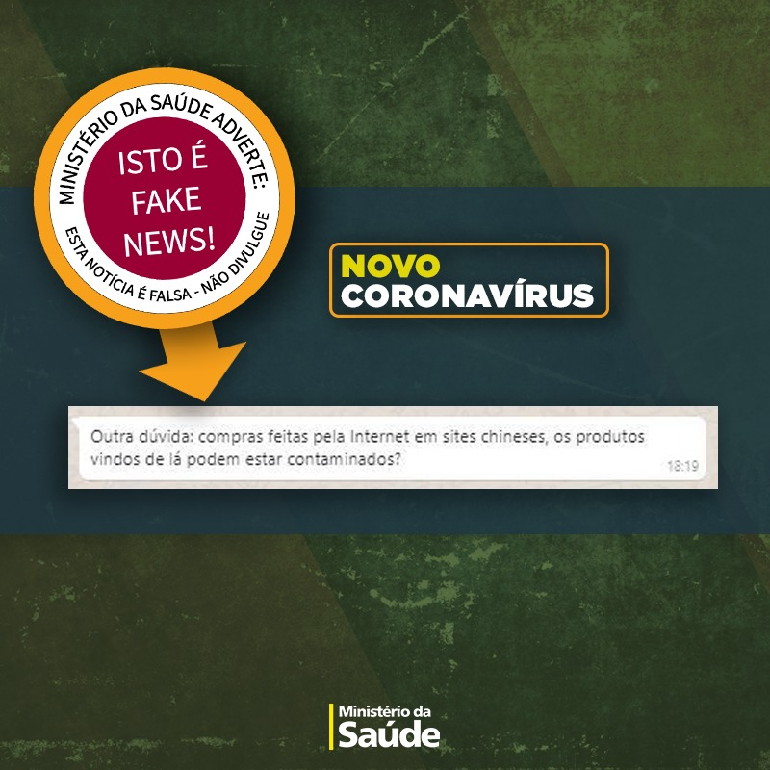
Caso você se identifique com algum desses casos, é fundamental procurar ajuda médica imediata para confirmar diagnóstico e iniciar o tratamento.
Esta informação não é verdadeira! Não há nenhuma evidência que produtos enviados da China para o Brasil tragam o novo coronavírus.
Os vírus geralmente não sobrevivem muito tempo fora do corpo de outros seres vivos, e o tempo de tráfego destes produtos costuma ser de muitos dias.
Além disso, a Anvisa tem monitorado diariamente os portos, aeroportos e fronteiras e emitido alertas sonoros de conscientização para os passageiros.
Como evitar o coronavírus? Lave suas mãos
Aqui estão os principais cuidados para as pessoas:
1. Lave as mãos frequentemente.
2. Não vá trabalhar quando estiver doente. Também não envie seus filhos para a escola ou creche quando estiverem doentes.
PROPOSTA:
Elabore um cartaz em folha A4 anexa alertando sobre os cuidados para evitar contaminação por vírus.
Faça margens de 2cm em cada lado da folha. Trace linhas leves (para serem apagadas) ou use papel pautado sob a folha para direcionar sua escrita.
As letras devem ser visíveis à distância. Ilustre o cartaz ou faça colagens.

